გრიპისმაგვარი დაავადებებისა (ILI) და მძიმე მწვავე რესპირატორული ინფექციები (SARI) 2016-2017;2017-18; 2018-19 წლების სეზონი საყრდენი ბაზების მიხედვით***. (სვეტებით მოცემულია ლაბორატორიულად დადასტურებული შემთხვევები*)
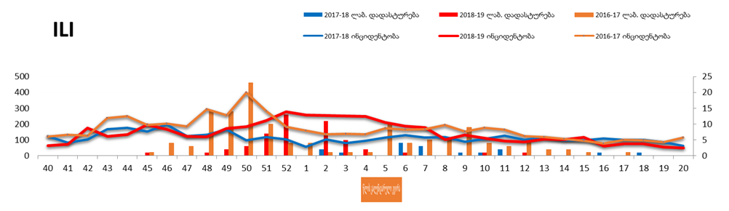
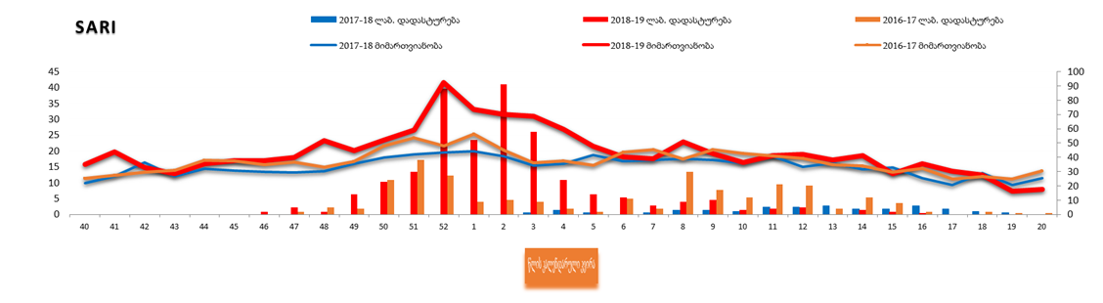

გრიპისმაგვარი დაავადებებისა (ILI) ინციდენტობა** 2017-2018, 2018-2019 წლების სეზონი, (საყრდენი ბაზების მიხედვით***)

წლის  კალენდარული  კვირა | 40 | 41 | 42 | 43 | 44 | 45 | 46 | 47 | 48 | 49 | 50 | 51 | 52 | 1 | 2 | 3 | 4 | 5 | 6 | 7 | 8 | 9 | 10 | 11 | 12 | 13 | 14 | 15 | 16 | 17 | 18 | 19 | 20
2017-2018 წ.წ. | 123,3 | 82,1 | 102 | 167,5 | 176,1 | 152,1 | 195,9 | 123,6 | 131,4 | 166 | 98 | 119 | 103,3 | 55,1 | 102,7 | 79.5 | 94,4 | 114,4 | 128,8 | 115,9 | 118,3 | 89 | 106,2 | 127,8 | 100,5 | 116,4 | 96,4 | 98,2 | 108,1 | 99,6 | 99,2 | 85,8 | 62,6
2018-2019 წ.წ. | 62.4 | 73.4 | 175.4 | 122,4 | 134,8 | 195,5 | 167,5 | 122,2 | 119,1 | 171,8 | 185,2 | 220,9 | 276,7 | 256 | 253 | 251,1 | 249,3 | 211,6 | 186,6 | 178,2 | 100,5 | 131,6 | 111,9 | 93,5 | 87,2 | 104,1 | 100,3 | 116,5 | 61,5 | 74,6 | 75,7 | 56,1 | 47,6

მძიმე მწვავე რესპირატორული ინფექციების (SARI) 2017-18; 2018-19 წლების სეზონის % წილი საერთო ჰოსპიტალიზაციაში (საყრდენი ბაზების მიხედვით***)

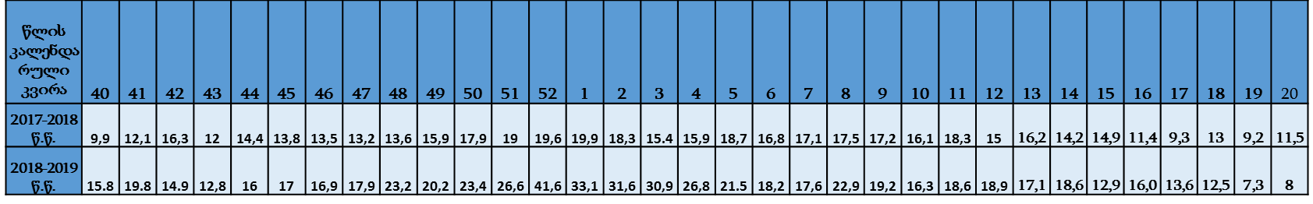

* ლაბორატორიულად დადასტურებული შემთხვევები მოცემულია აბსოლიტურ რიცხვებში
** ინციდენტობა - შემთხვევების რაოდენობა 100000 მოსახლეზე
*** საყდენი ბაზები - საქართველოს სხვადასხვა ქალაქებში არსებული კლინიკები და პოლიკლინიკები სადაც ხორციელდება სტატისტიკური მონაცემების შეგროვება და ვირუსოლოგიური მონიტორინგი

საყრდენი ბაზებით ეპიდზედამხედველობის ფარგლებში დადგენილი
მოცირკულირე რესპირატორული პათოგენები, გრიპის 2018-2019 წ.წ. სეზონი
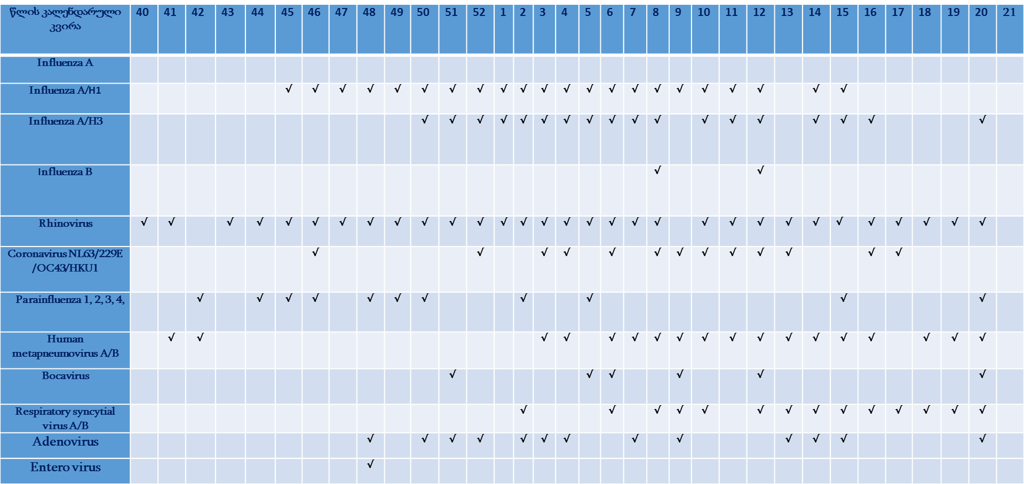

მე-20 კალენდარული კვირის განმავლობაში, საყრდენი ბაზების მონაცემების მიხედვით გამოვლენილია გრიპის A/H3 ვირუსის ცირკულაცია. სხვა რესპირაციული ვირუსებიდან სახეზეა რინო, პარაინფლუენზას, ადამიანის მეტაპნევმო, ბოკა, ადენო და რესპირატორულ სინციტიური ვირუსების ცირკულაცია. ავადობის მაჩვენებლები სეზონთაშორისი პერიოდის შესაბამისია.

წითელას შემთხვევების რაოდენობა საქართველოში რეგიონების მიხედვით, 2019 წელი 20 მაისი

რეგიონი | აფხაზეთი | აჭარა | გურია | თბილისი | იმერეთი | კახეთი | მცხეთა-მთიანეთი | რაჭა-ლეჩხუმი | სამეგრელო | სამცხე-ჯავახეთი | ქვემო ქართლი | შიდა ქართლი | სულ
2019 წ  13 მაისს  შეტყობინებულია | 0 | 4 | 0 | 10 | 1 | 2 | 0 | 0 | 3 | 0 | 1 | 1 | 22
სულ 2019 წელი  13 მაისის  ჩათვლით | 24 | 108 | 38 | 1530 | 545 | 305 | 84 | 9 | 466 | 65 | 295 | 163 | 3632

ასაკობრივი განაწილება

 | შემთხვევათა  რ-ობა | %
0-1 | 428 | 11,8
1-4 | 534 | 14,7
5-14 | 378 | 10,4
15-19 | 264 | 7,3
20-29 | 887 | 24,4
30-40 | 839 | 23,1
40+ | 302 | 8,3
სულ | 3632 | 100
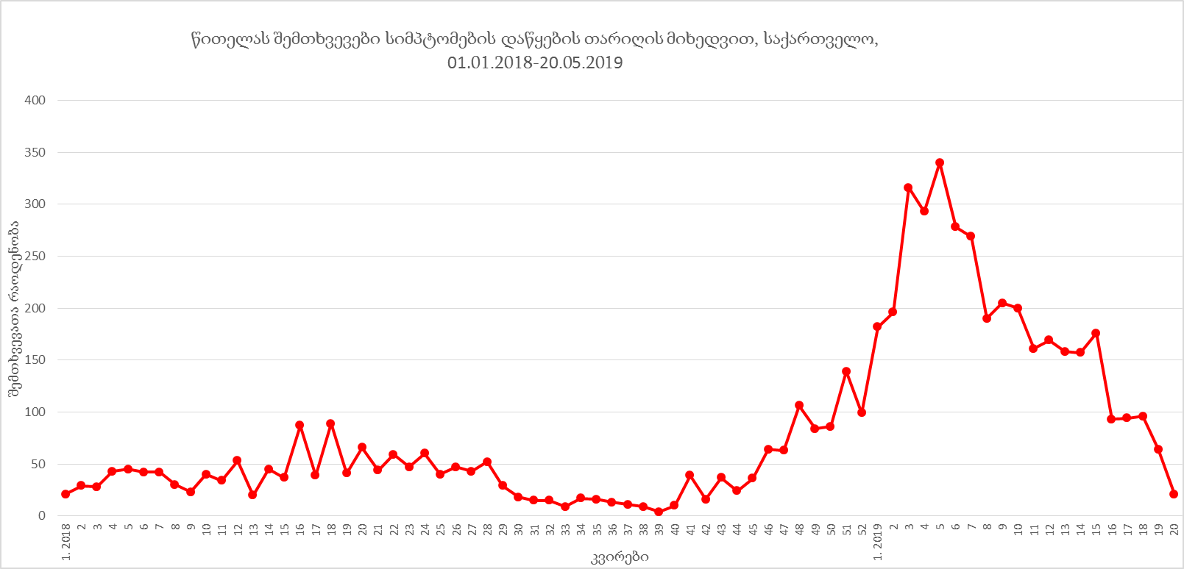

წწყ ვაქცინით არაგეგმიურად აცრილია
 | სულ I-II-III-IV თვეში | სულ 20 მაისამდე
თბილისი | 48473 | 50812
აჭარა | 8344 | 8899
იმერეთი | 13077 | 13355
სამეგრელო | 12277 | 13167
გურია | 3937 | 4024
შიდა ქართლი | 6642 | 6853
ქვემო ქართლი | 7708 | 7905
სამცხე -ჯავახეთი | 7908 | 7005
რაჭა-ლეჩხუმი | 1551 | 1567
მცხეთა-მთიანეთი | 2890 | 2985
კახეთი | 10210 | 10450
თავდაცვა | 8000 | 8000
სულ | 131017 | 136068

მე-20 კალენდარულ კვირაში შეტყობინებულია:
ტყიბულის #1 საშუალო სკოლიდან საავადმყოფოში გადაყვანილი იყო 16 მოსწავლე სხეულის ღია ზედაპირების შემაწუხებელი ქავილის გამო. საავადმყოფოში გადაყვანილი 16 ბავშვიდან 13 მე-6 კლასელი და 3 მე-7 კლასელია. კლინიკურად გამოხატული იყო მხოლოდ ქავილი და სისხლის საერთო ანალიზით რაიმე გადახრა არ იყო გამოვლენილი. შემაწუხებელი სიმპტომების კუპირება მოხერხდა მალევე და ბავშვები გაუშვეს სახლში. რამდენიმე საათში 3, ხოლო მე-2 დღეს 2 მათგანი განმეორებით დაბრუნდა საავადმყოფოში იმავე სიმპტომებით. ხუთივე რეფერირებული იყო იაშვილის კლინიკაში. საბოლოო დიაგნოზად განისაზღვრა ქლორის შემცველი აირების ტოქსიური ეფექტი. სავარაუდო ექსპოზიცია უკავშირდება საკლასო ოთახის დალაგებას მაღალი კონცენტრაციის საოჯახო მათეთრებელის გამოყენებით, რაც თავის მხრივ ინიცირებული იყო იმ ფაქტით, რომ 6-16 მაისის შუალედში 2 მოსწავლეს ჰქონდა მსგავსი კლინიკური გამოხატულება, მ.შ. 1-ს განმეორებით. ამ დროისთვის ყველა ბავშვი სახლშია.

17.05-ს სოფელ რუხში ჩატარდა აფხაზეთის დღე, რომელზედაც სხვა მიწვულ სტუმრებთან ერთად იყვნენ აფხაზეთიდან დევნილი სოფელ ახალკახათის სკოლის ბავშვებიც (დაახლოებით 30). წინასწარი მონაცემებით ბავშვებმა დღის განმავლობაში მიიღეს სხვადასხვა მატონიზირებელი სასმელები და რამდენიმე ცალი ნაყინი. ბავშვებს აღენიშნათ გულისრევის შეგრძნება და ღებინება, რის გამოც მიიყვანე ზუგდიდის რეფერალურ ჰოსპიტალში. მათ უმრავლესობას სამედიცინო დახმარება არ დასჭირდა. დეზინტოქსიკაცია ჩაუტარდა 4 ბავშვს და გაწერეს. დიაგნოზი: სავარაუდო საკვებისმიერი მოშხამვა. ღონისძიების სხვა სხვა მონაწილეებში დაავადების შემთხვევა არ გამოვლენილა. ინფორმაცია გადაეცა სურსათის ეროვნულ სააგენტოს.

